 |  |  |  |  |  |  | MENU / STRONA GŁÓWNA
Uwagi | O nas | Produkty |  |  |  |  | Znajdź rozwiązanie |  |  |  |  |  | Wiedza i dokumentacja | Kontakt
Pod menu głównym: jeden lub 2 „banery” z grafiką (obok tylko dla przykadu) Pod banerami to co poniżej, jako Aktualności lub co nowego w formie kafli. Po kliknięciu na wybrany box rozwinięcie | 
Pod banerami to co poniżej, jako Aktualności lub co nowego w formie kafli. Po kliknięciu na wybrany rozwinięcie AKTUALNOŚCI | 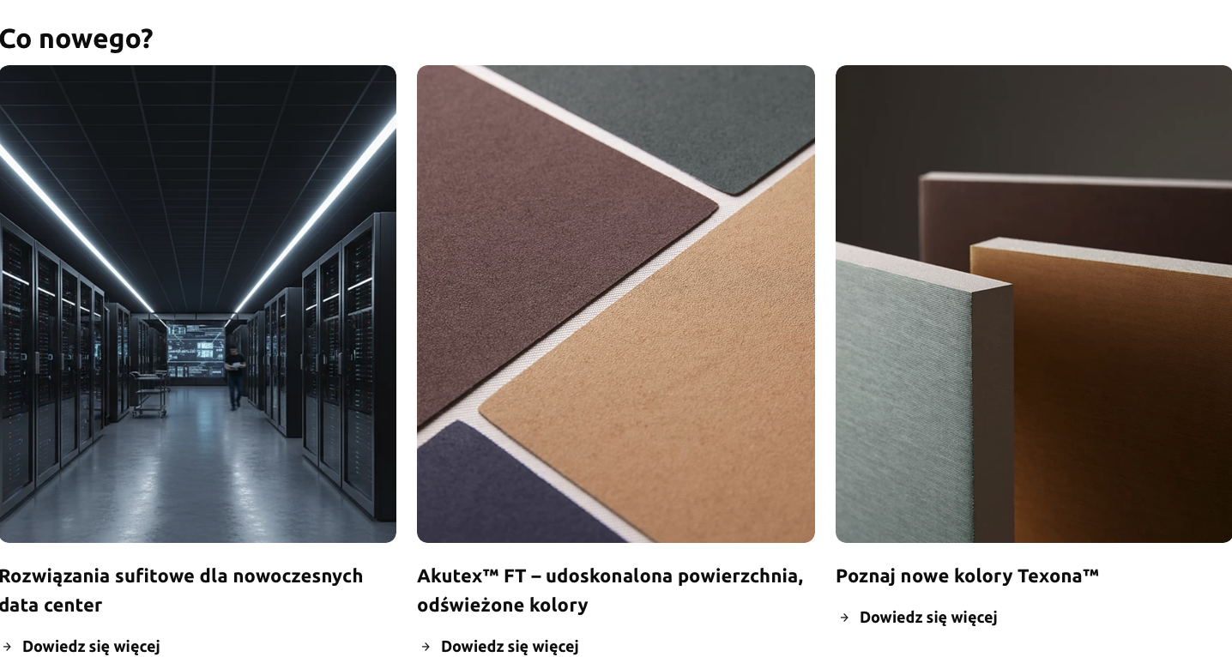
STOPKA | LINKI do sociali, polityka prywatności, adres etc.
INSPIRACJA (poniżej) ze strony https://www.zentia.com/en-gb/product-selector/

 | JAK ROZWIJA SIĘ MENU GŁÓWNE
O nas | Produkty |  |  |  |  | Znajdź rozwiązanie |  |  |  |  |  | Wiedza i dokumentacja | Kontakt
Informacja | Sufity Modułowe (od ściany do ściany) | Systemy wolnowiszące | Sufity metalowe i rastrowe | Systemy ścienne | Konstrukcja nośna i akcesoria | Edukacja | Biura | Służba zdrowia | Obiekty komercyjne (retail) | Dworce i lotniska | Rozwiązania specjalistyczne (laboratoria, kuchnie, pomieszczenia mokre etc) |  | Dane adresowe
 | 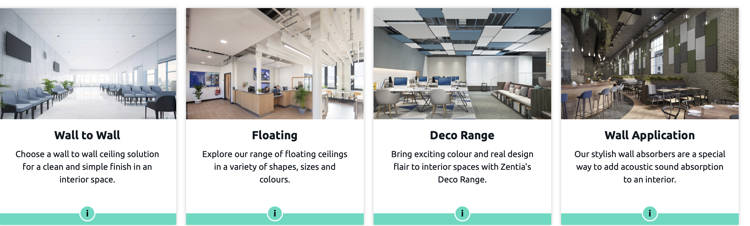 |  |  |  |  |  |  |  |  |  |  | Lista produktów ( grupy) jak w produkty
 | Prestige | Deco Frame | DecoMash | Sonify wall absorber | Gridline 24 | Serene hA | Presige
 | Prestige colour | Sonify canopy |  |  | Gridline 24 clean |  | Sonify canopy
 | Oplia | Sonify bafles |  |  | Gridline 24 antykorozyjna
 | Aruba |  |  |  | Gridline 15
 | Serenne hA |  |  |  | Gridline 15 shadow
 | Biobloc & Hygiene |  |  |  | Gridline System Z

